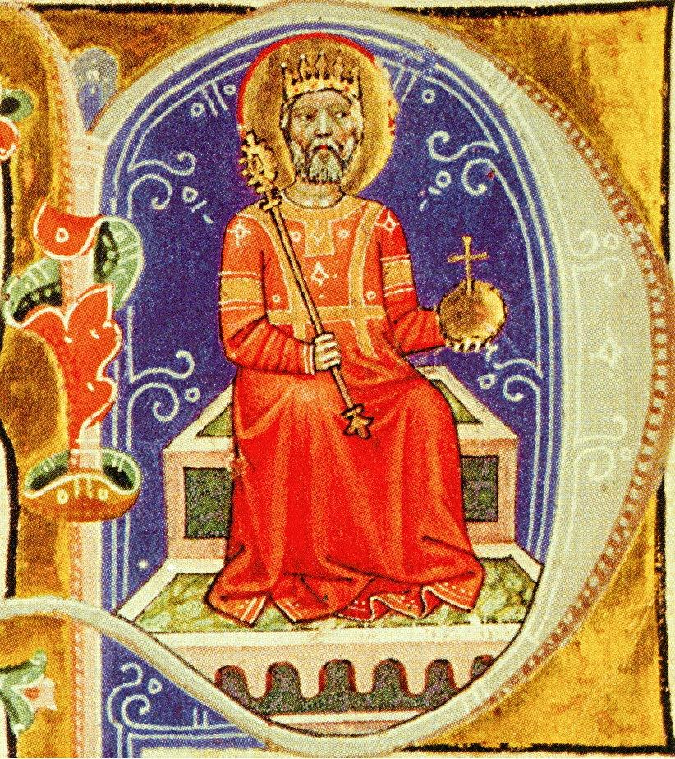
Meghívó
Einladung
2017. augusztus 20-ára, Harta Nagyközség Önkormányzata és a hartai Római Katolikus Egyházközség hagyományos, közös, Szent István napi ünnepségére

zum traditionellen, gemein-samen Heiliger Stefan-Fest der Großgemeinde Hartau und der römisch-katholischen Kirchen-gemeinde von Hartau
am 20. August 2017.

10,00: Ünnepi szentmise és az új kenyér megszentelése
a római katolikus templomban.

kb.11,30: A Hartáról elszármazott Zsellérné Mikóczi Eszter,
a budapesti Ferencvárosi Liliom Óvoda óvodavezetőjének
ünnepi beszéde a Községháza előtt

kb.11,45: A megemlékezés virágainak elhelyezése a kopjafánál

kb.12,00: Fórum. Beszélgetés az ünnepi szónokkal
a Községháza tanácstermében
Harta, 2017. augusztus 9.

Dollenstein László Sebők Norbert
polgármester r. kat. adminisztrátor

